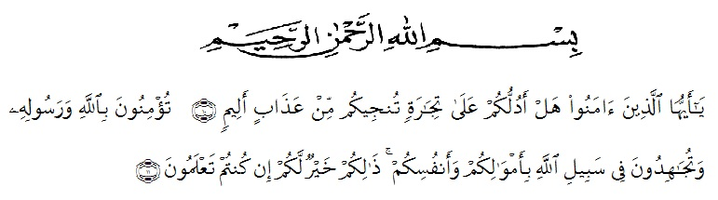
KATA PENGANTAR

Artinya : “Hai orang-orang yang beriman, sukakah kamu aku tunjukkan suatu perniagaan yang dapat menyelamatkanmu dari azab yang pedih?(10). (yaitu) kamu beriman kepada Allah dan Rasulnya dan berjihad di jalan Allah dengan harta dan jiwamu. Itulah yang lebih baik bagimu, jika kamu mengetahui (11) (As-Shaff Ayat 10-11).
Puji syukur penulis ucapkan kepada ALLAH SWT, karena atas segala rahmat, karunia-Nya serta hidayahnya yang telah memberi pengetahuan, kekuatan dan kesabaran sehingga penulis dapat menyelesaikan penelitian dan penyusunan skripsi ini dengan judul “ Uji Efek Analgetik Ekstrak Etanol Daun Tapak Dara (Catharanthus roseus (L) G. Don) Pada Mencit Jantan (Mus musculus) Dengan Metode Writhing Test”disusun untuk melengkapi salah satu syarat mencapai gelar Sarjana Farmasi pada Fakultas Farmasi Program Studi Farmasi Universitas Muslim Nusantara Al-Washliyah Medan.
Pada kesempatan ini penulis mengucapkan terimakasih yang sebesar- besarnya kepada orang tua saya Ayahanda H.Dahyar Muda Hasibuan dan Ibunda Hj.Siti Khairani Nasution dengan penuh kasih sayang senantiasa memberikan dukungan, semangat, serta doa dan material kepada penulis dalam menyelesaikan skripsi, mengikuti pendidikan, penyelesaian penelitian dan penyusunan skripsi.
Penulis juga mengucapkan rasa terima kasih sebesar-besarnya kepada ibu apt. Dra . D. Elysa Putri Mambang., M.Si selaku dosen pembimbing, bapak apt.Haris Munandar Nasution,S.farm., M.Si selaku dosen penguji pertama, dan ibu Dr.apt. Gabena Indrayani Dalimunte,S.farm., M.Si selaku penguji kedua yang telah membimbing, memberi masukan, arahan, kritikan, saran dan motivasi kepada penulis dengan penuh kesabaran dan tanggung jawab selama penelitian hingga penyelesaian bahan skripsi ini.
Pada kesempatan penulis juga mengucapkan terima kasih yang sebesar-besarnya kepada :
- Bapak Rektor Universitas Muslim Nusantara Al Washliyah Medan, Bapak H. Dr. KRT. Hardi Mulyono K, Surbakti.
- Ibu apt. Minda Sari Lubis, S.Farm., M.Si. Selaku Dekan Fakultas Farmasi Universitas Muslim Nusantara Al Washliyah Medan.
- Ibu apt. Rafita Yuniarti, S.Si., M.Kes. Sebagai Wakil Dekan Fakultas Farmasi Universitas Muslim Nusantara Al Washliyah Medan
- Bapak apt. Haris Munandar Nasution, S. Farm., M. Si. sebagai Ketua Program Studi Farmasi Universitas Muslim Nusantara Al-Washliyah Medan
- Ibu Anny Sartika Daulay, S.Si., M.Si. Sebagai Kepala Laboratorium Terpadu Farmasi Universitas Muslim Nusantara Al Washliyah Medan beserta Laboran yang telah memberikan izin kepada penulis untuk menggunakan fasilitas laboratorium.
- Bapak/Ibu staf pengajar Fakultas Farmasi Program Studi Sarjana Farmasi Universitas Muslim Nusantara Al Washliyah Medan yang telah mendidik dan membina penulis hingga dapat menyelesaikan pendidikan semua rekan-rekan stambuk 2017, khususnya Kelas A, terima kasih juga untuk teman-teman satu bimbingan saya, yang tiada henti memberikan perhatian, mengingatkan, dukungan, motivasi dan doa kepada penulis. Akhirnya penulis mengucapkan terima kasih kepada seluruh pihak yang telah membantu menyelesaikan penelitian dan penulisan skripsi ini yang tidak dapat disebutkan satu persatu. Semoga skripsi ini bermanfaat bagi ilmu pengetahuan khususnya dibidang farmasi.

Medan, Agustus 2021
Penulis

Latifah Ainun Hasibuan

